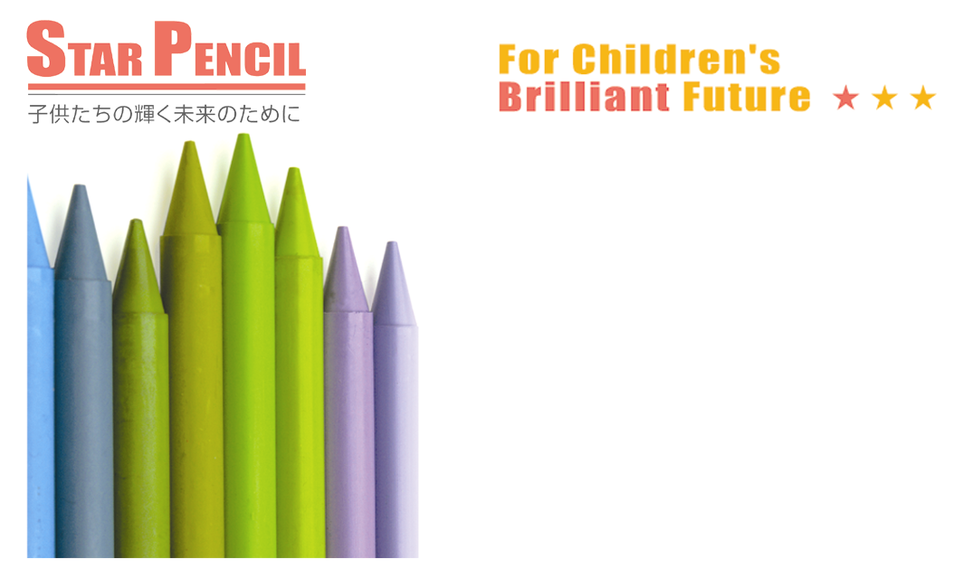
営業部 営業一課
星 野 筆 子 Fudeko Hoshino
e-mail abcde@fghijklmn.op.qr
スターペンシル 株式会社
〒123-4567 東京都□□□□□□□□□□
TEL 00・0000・0000 FAX 00・0000・0000
URL http://www.abcdefghi.jk.lm
営業部 営業一課
星 野 筆 子 Fudeko Hoshino
e-mail abcde@fghijklmn.op.qr
スターペンシル 株式会社
〒123-4567 東京都□□□□□□□□□□
TEL 00・0000・0000 FAX 00・0000・0000
URL http://www.abcdefghi.jk.lm
営業部 営業一課
星 野 筆 子 Fudeko Hoshino
e-mail abcde@fghijklmn.op.qr
スターペンシル 株式会社
〒123-4567 東京都□□□□□□□□□□
TEL 00・0000・0000 FAX 00・0000・0000
URL http://www.abcdefghi.jk.lm
営業部 営業一課
星 野 筆 子 Fudeko Hoshino
e-mail abcde@fghijklmn.op.qr
スターペンシル 株式会社
〒123-4567 東京都□□□□□□□□□□
TEL 00・0000・0000 FAX 00・0000・0000
URL http://www.abcdefghi.jk.lm
営業部 営業一課
星 野 筆 子 Fudeko Hoshino
e-mail abcde@fghijklmn.op.qr
スターペンシル 株式会社
〒123-4567 東京都□□□□□□□□□□
TEL 00・0000・0000 FAX 00・0000・0000
URL http://www.abcdefghi.jk.lm
営業部 営業一課
星 野 筆 子 Fudeko Hoshino
e-mail abcde@fghijklmn.op.qr
スターペンシル 株式会社
〒123-4567 東京都□□□□□□□□□□
TEL 00・0000・0000 FAX 00・0000・0000
URL http://www.abcdefghi.jk.lm
営業部 営業一課
星 野 筆 子 Fudeko Hoshino
e-mail abcde@fghijklmn.op.qr
スターペンシル 株式会社
〒123-4567 東京都□□□□□□□□□□
TEL 00・0000・0000 FAX 00・0000・0000
URL http://www.abcdefghi.jk.lm
営業部 営業一課
星 野 筆 子 Fudeko Hoshino
e-mail abcde@fghijklmn.op.qr
スターペンシル 株式会社
〒123-4567 東京都□□□□□□□□□□
TEL 00・0000・0000 FAX 00・0000・0000
URL http://www.abcdefghi.jk.lm
営業部 営業一課
星 野 筆 子 Fudeko Hoshino
e-mail abcde@fghijklmn.op.qr
スターペンシル 株式会社
〒123-4567 東京都□□□□□□□□□□
TEL 00・0000・0000 FAX 00・0000・0000
URL http://www.abcdefghi.jk.lm
営業部 営業一課
星 野 筆 子 Fudeko Hoshino
e-mail abcde@fghijklmn.op.qr
スターペンシル 株式会社
〒123-4567 東京都□□□□□□□□□□
TEL 00・0000・0000 FAX 00・0000・0000
URL http://www.abcdefghi.jk.lm

